Руководителям муниципальных органов, осуществляющих управление в сфере образования,
Руководителям муниципальных методических служб

Владимирский институт развития образования имени Л.И.Новиковой, кафедра дошкольного образования информирует педагогов дошкольных образовательных организаций о проведении межрегионального вебинара по теме «Внедрение элементов финансовой грамотности в дошкольное образование» 7 декабря 2020 года с 13:00 до 15:00 час. в формате видеоконференции с использованием сервиса iMind в сети Интернет.
Инструкция по подключению
Проверка технических средств: за 30 минут до начала мероприятия
Для подключения к мероприятию выполните следующее:
- Для входа через браузер (рекомендуется Google Chrome) с рабочего места, подключенного к сети Internet пройдите по ссылке: https://cbr.imind.ru/#login_by_id .
- Нажмите «Подключится к мероприятию по ID».
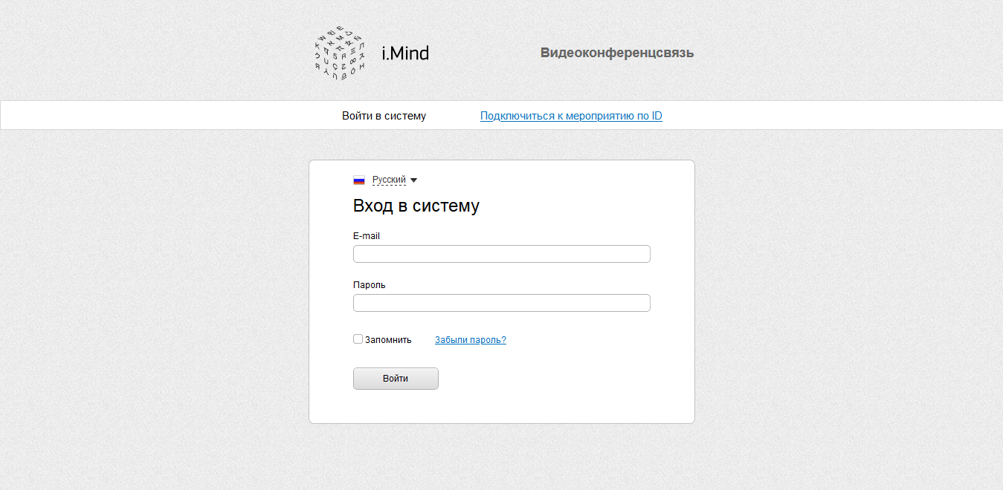

- В поле «ID мероприятия» введите значение 487-516-965 и нажмите кнопку «Продолжить».
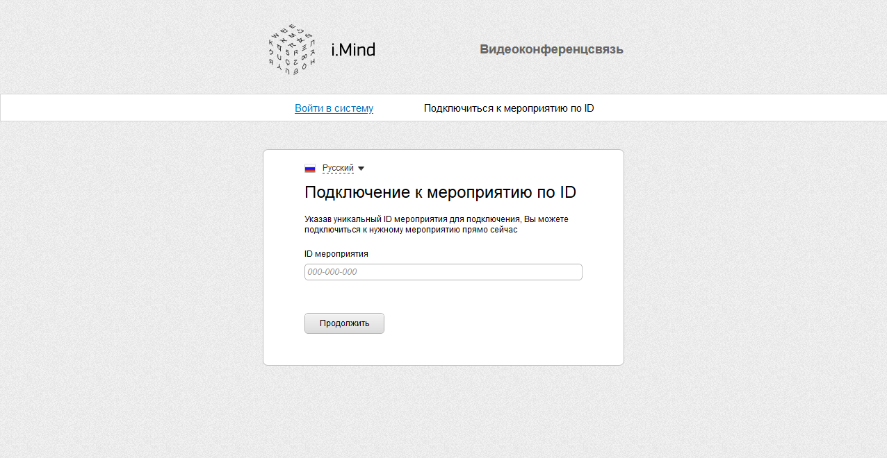
487-516-965
- Выберите вкладку "Я не зарегистрирован в системе".
- В Поле "Имя" введите наименование своего детского сада (например, МДОУ «Детский сад № 56» г. Владимир).
- Нажмите кнопку "Войти в мероприятие".
- Если при подключении вы не слышите звука от спикера, включите разрешение Flash-контента в настройках браузера.

Программа вебинара

13:00-13:15 | Приветствие участников вебинара.  Деятельность Банка России по повышению финансовой грамотности.  Ефремов Евгений Борисович – заместитель управляющего Отделением по Ярославской области Главного управления Центрального банка Российской Федерации по Центральному федеральному округу
13:15-13:35 | Тема: «Формирование финансовой грамотности дошкольников»  Турыгина Юлия Ивановна – заведующий муниципальным дошкольным образовательным учреждением «Детский сад № 232»  г. Ярославль
13:35-13:50 | Спектакль «Денежка» (видеофильм)  Бахвалова Ирина Алексеевна - руководитель театральной студии "Золотой ключик " воспитатель муниципального дошкольного образовательного учреждения "Детский сад № 56" г. Ярославль
13:50-14:20 | Тема: «Внедрение финансовой грамотности в дошкольное образование. Опыт Владимирской области»  Прохорова Людмила Николаевна – кандидат педагогических наук, профессор, сотрудник кафедры дошкольного образования государственного автономного образовательного учреждения дополнительного профессионального образования Владимирской области «Владимирский институт развития образования имени Л.И. Новиковой»
14:20-14:35 | Тема: «Волонтерское педагогическое сопровождение повышения финансовой грамотности в дошкольных образовательных учреждениях»  Будахина Надежда Леонидовна - кандидат педагогических наук, доцента кафедры экономической теории и менеджмента федерального государственного бюджетного образовательного учреждения высшего образования «Ярославский государственный педагогический университет им. К.Д. Ушинского»
14:35-15:00 | Ответы на вопросы / обмен мнениями

Контактное лицо:
Оханова Елена Владимировна, главный экономист экономического отдела Отделения по Ярославской области Главного управления Центрального банка Российской Федерации по Центральному федеральному округу
тел. (4852) 79-04-20, 8-920-138-73-15

